УДК 546.19
Мышьяковое биоцидное антиобрастающее
и антикоррозионное покрытие

Каминский Ю.Д.¹, к.т.н.; Копылов Н.И. ¹, д.т.н.;
Ляхов Н.З. ¹, академик РАН
Kaminsky Yu.D.; Kopylov N.I.; Lyakhov N.Z.

kami07@ngs.ru; kolyubov@narod.ru; academ100@mail.ru

¹ИХТТМ СО РАН

Аннотация:
Проблемы морского судоходства создали необходимость совершенствования подходов в разработке средств и методов борьбы с обрастанием морской техники и, в первую очередь с учетом с экологических последствий.
Ключевые слова:
мышьяк, биоцид, разработка, испытания.

Abstract:
Problems of Maritime navigation has created a need for improved approaches to the development of means and methods of controlling fouling of marine equipment and primarily with consideration to environmental impacts.
Keywords:
Arsenic, biocide, development, testing

Реферат
Авторами предложено использовать противообрастающее покрытие на термопластичной основе, содержащее в качестве биоцида оксид и сульфиды мышьяка.
Показаны принципы метаболизма мышьяка, определяющего его взаимодействие с компонентами морской воды, что обеспечивает экологическую безопасность мышьякового биоцида.
Представлены результаты получения и испытаний вариантов покрытий с различным составом биоцида выполненные совместно с китайскими коллегами.
Предложено использовать для получения биоцидов мышьяковых отходов промышленных производств.

Большое значение для успешного мореплавания имеет борьба с коррозией и обрастанием судов. В последнее столетие эта проблема стала приобретать особое значение. Так, обрастание снижает (до 50%) скорость судов, увеличивает (до 40%) потребление ими топлива, повышает (до 20% и более) массу гидротехнических сооружений, нарушает работу водоводов (вплоть до их полного прекращения), искажает показания или выводит из строя аппаратуру. Известны случаи опрокидывания платформ для добычи нефти и газа на шельфе, сопровождающиеся гибелью людей. Потери от обрастания составляют многие сотни млрд. долларов США в год. Обрастание тесно связано с коррозией материалов, многократно увеличивая (за некоторыми исключениями) скорость и степень повреждения морской техники. Соответственно, чрезвычайно важны эффективные способы борьбы с коррозией и обрастанием.
Наиболее широкое распространение для защиты от обрастания и коррозии получили биоциды, созданные на основе соединений олова, ртути и меди [1–3]. Однако уже в начале 70-х годов 20 века каждый год в морскую воду попадало более 5 тонн токсичных соединений меди и 10 тонн соединений олова. Ежегодно эта цифра увеличивалась на 10-15%, что губительно воздействовало на флору и фауну морских акваторий. За последние 20-30 лет применяемые в России и других странах средства и методы борьбы с коррозией и обрастанием уже привели к нарушениям (нередко необратимым) экосистем акваторий портов и прибрежных вод.
На Лондонской конференции в 2001 г. 76 странами – членами Международной морской организации был подписан договор о контроле над содержанием в покрытиях токсичных соединений, а с 1 января 2008 г. введен запрет на применение в покрытиях для защиты от обрастания и коррозии подводной части судов токсичных соединений тяжелых металлов.
Учитывая, что в настоящее [4] время после запрещения металлоорганических (свинец-, ртуть- и оловосодержащих) противообрастающих покрытий, ниша универсальных защитных красок, обладающих как противокоррозионными, так и антиобрастающими свойствами остается незанятой, представляется целесообразным изучение модифицированных биоцидами покрытия для защиты от морского обрастания и коррозии.
Так например в работе [5] рассматривается использование защитных покрытий барьерного типа на основе эпоксидной смолы и базальтовой чешуи фракции 0,001–0,01 мм² модифицированной промышленно выпускаемыми пестицидами, имеющие низкую экотоксичность и пороги действия на биоту: десметрин (I), ципроконазол (II) и глифосат (III). Исследования, проведенные в период 2008–2014 гг. в Геленджикской бухте показали перспективность использования таких покрытий для защиты поверхности трубопроводов, плавучих средств и портовых сооружений.
Одним из основных недостатков выше перечисленных покрытий является то, что, как правило, они наносятся на поверхность с использованием растворителя и их сушка требует длительного времени, а для лучшего смешения биоцида в матрицу современных красок на полимерной основе задают дорогостоящие и дефицитные соединения, токсичные для ОС.
Особое положение среди покрытий занимают так называемые термопластические краски (ТПК). Их особенность в том, что они не содержат растворителей. Это твердая масса, готовящаяся сплавлением канифоли с гидрофобными воскообразными веществами и высокомолекулярными соединениями с введением в них соединений меди. Последние взаимодействуют с канифолью и образуют водорастворимый резинат меди, который одновременно является пластификатором и биоцидом. Краска наносится на поверхность в расплавленном состоянии и отвердевает в течение нескольких минут. Эти краски выпускались в Италии и США, где использовались для окраски судов ВМФ [2]. В СССР использовали данный тип краски марок ЯН-74, ТПК-866 и ТПК-861.
По данным американских источников этот тип покрытия эффективно и наиболее целесообразно применять при эксплуатации в тропических и субтропических водах с ограниченным ходом и длительном стоянии на якоре [6].
В последние годы разрабатывается противообрастающее покрытие на термопластичной основе, содержащее в качестве биоцида сульфиды мышьяка. Развитие и внедрение данной технологии позволит не только решить вопрос утилизации мышьяковых отходов, но и получить дополнительно товарный продукт, повысить эффективность металлургических предприятий, а для потребителя получить дешевое покрытие. Кроме этого, очень важным является экологический фактор использования данного покрытия. Поскольку мышьяк является одним из немногих элементов, обладающих метаболизмом в различных субстратах окружающей среды, то он способен образовывать безвредные и устойчивые формы существования. Морская среда - система, в которой происходит обмен компонентами с окружающими ее массивами материковых платформ и океанического дна, а также и воздушной средой. В ней присутствует достаточно большой набор компонентов в виде взвесей и коллоидных растворов, привнесенных из рек, поступивших в нее при различных природных процессах в земной коре, а также газообразных компонентов, которыми среда мирового океана – обменивается с атмосферой. В ней в больших количествах содержатся ионы таких металлов, как железа, алюминия, марганца, магния, кальция и др., а также целый ряд анионов комплексообразователей.
При поступлении мышьяковых соединений в морскую среду происходит образование сложных сульфат-фосфат-арсенатных комплексов металлов, которые затем взаимодействуют с коллоидными образованиями глин и гидроксидов металлов (железа, марганца и др.). В результате всех этих взаимодействий мышьяк переходит в устойчивую равновесную природную форму и отлагается в данной части океана. Это позволяет иметь стабильный низкий уровень накопления мышьяка в морской воде.
Солевой состав морской акватории можно схематически представить:
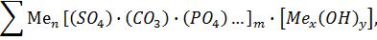
где: Me – Fe, Al, Ca, Mg, Mn, Na, K
Me_{x} (OH)_{y} – коллоидные гидраты Fe, Al
Схема перехода мышьяка в донные осадки в общем виде выглядит так:
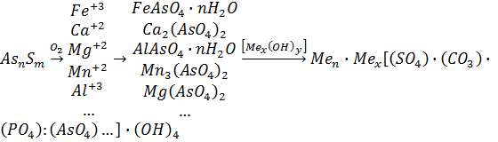
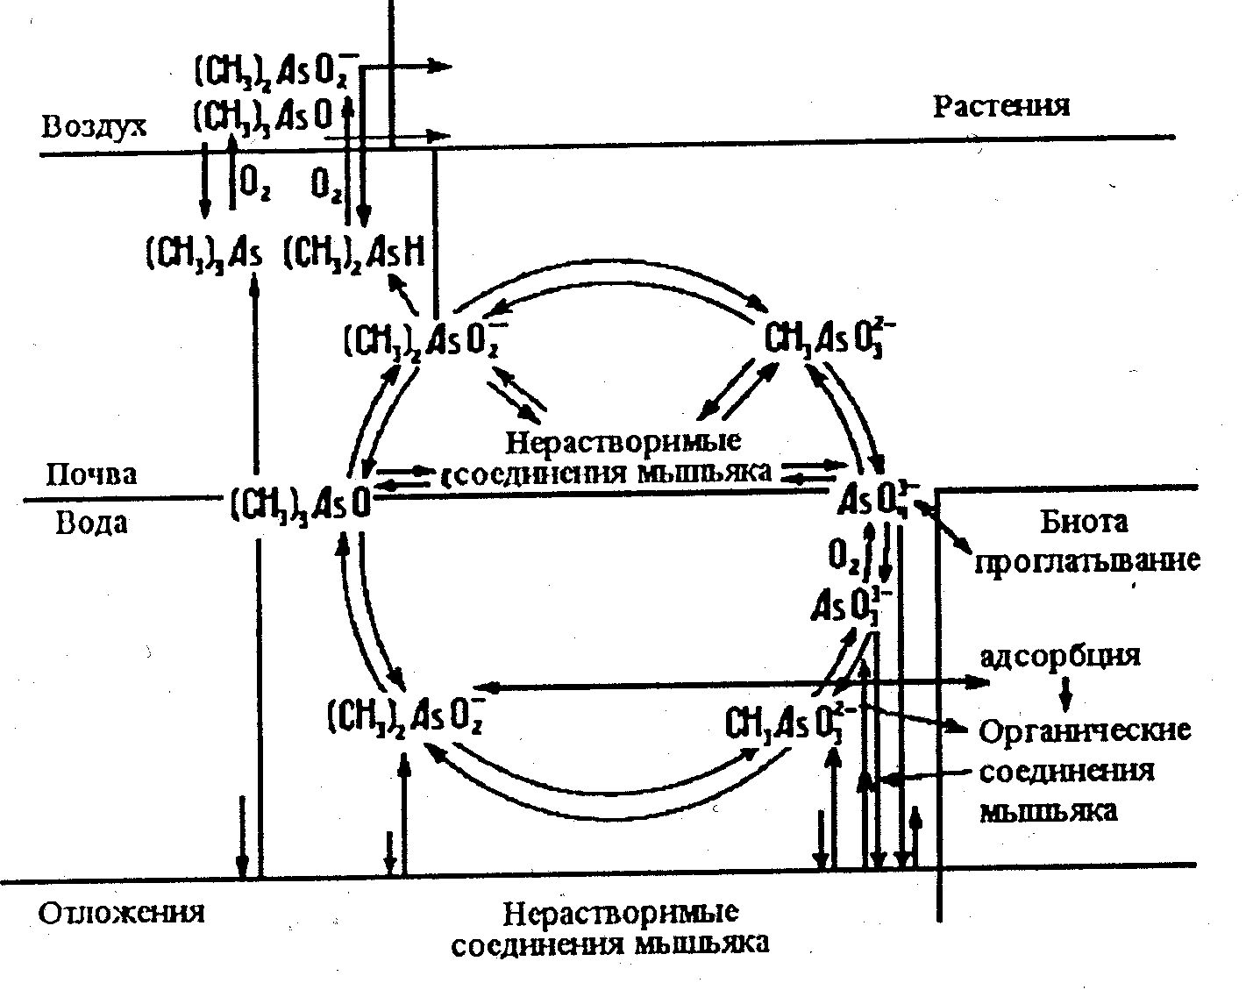

Рис. 1 – Схема круговорота мышьяка в природе
Таким образом, используя в противообрастающих покрытиях мышьяк в форме сульфида, представляется возможным осуществить в значительных объемах уникальный процесс – вывод мышьяка из оборота в окружающей среде по механизму природного процесса перехода его донные морские осадки в хранимый равновесный продукт.
В работах [7–9.] мышьяковых рассмотрены возможности использования мышьяковых противообрастающих покрытий. Представлены результаты экспериментальных исследований проверки на биоцидность оксида и сульфида мышьяка, как очищенного As₂O_{3(o)}, As₂S_{3(o)}, так и не очищенного As₂O_{3(н)}, As₂S_{3(н)}. Показано, что по силе токсического воздействия на балянусы выстраивается следующий ряд: As₂O_{3(н)} > As₂O_{3(o)} > As₂S_{3(o)} > As₂S_{3(н)}.
Исследования, проведенные на испытательном полигоне в бухте Рында показали перспективность использования трисульфида мышьяка. Было установлено, что при выдержке в морской воде образцов вначале происходит резкое, а далее сравнительно равномерное выщелачивание мышьяка из покрытия в воду. При этом концентрация мышьяка в ней сохранялась постоянной, а образующийся осадок содержал 2% мышьяка. Как оксидные, так и сульфидные соединения мышьяка не взаимодействуют с битумом. Повышение температуры смеси до 300°С приводит к частичному фазовому преобразованию мышьяковых компонентов и возгонкой оксида и элементного мышьяка. При натурных испытаниях наилучшие результаты показали образцы, где в качестве биоцида использовались возгоны сульфидизирующего обжига. Их поверхность остается чистой в течение летнего сезона (4–5 месяцев). В течение года обрастание составило 10%.
Авторами в качестве биоцида противообрастающего покрытия предложено использовать сульфид мышьяк в смеси с триоксидом мышьяка [10] при содержании последнего в смеси от 5,0 до 10% к массе биоцида.
Термопластичные композиции готовили на основе матрицы, состоящей из битума (35%), парафина (5%) и канифоли (20%), а в качестве биоцида (40%) использовали сульфиды мышьяка, содержащие различные концентрации примеси оксида мышьяка (As₂O₃). С целью исследования эффективности, морских противообрастающих покрытий с использованием соединений мышьяка Институт химии твердого тела и механохимии Сибирского отделения Российской академии наук и Чанчуньский институт прикладной химии Китайской академии наук, Китая организовали работы по программе совместных исследований по теме «Созданию антиобрастающей биоцидной системы защиты корпусов морских судов ниже ватерлинии».

Нагрев и расплавление канифоли; 140°С, Перемешивание и выдержка для удаления влаги
Канифоль
Нагрев смеси160°С, введение парафина.
Перемешивание до однородного состояния.
Нагрев смеси170°С, введение битума.
Перемешивание до однородного состояния;

Парафин, битум
Подготовка биоцида - смеси оксида и сульфидов мышьяка:
Охлаждение смеси компонентов до130°С.
Введение биоцида; Перемешивание до однородного состояния 30 мин.
Розлив полученной краски в тару готовой продукции, охлаждение.
Нагрев смеси до140°С. Нанесение покрытия на металлическую поверхность экспериментальных образцов.
Погружение экспериментальных образцов с нанесенными составами ТПК в море на испытательном полигоне.
Наблюдение состояния поверхности пластин с необрастающими покрытиями

Рис. 2 – Технологическая схема экспериментальных работ по приготовлению и испытанию необрастающих термопластичных покрытий на основе неорганических соединений мышьяка
Используя основные режимы приготовления ТПК [11] на основе сульфида мышьяка, разработана методика экспериментов (рис. 2), которая предполагает приготовление вариантов термопластичнах красок на основе смеси битума, канифоли и парафина с переменным составом биоцида (As₂S₂, As₂S₃, As₂O₃) и его испытаний в природных условиях Китая в морской воде.
Для приготовления биоцидов китайской стороной были предоставлены мышьяксодержащие вещества, характеристика, которых указана в таблице 1.
Таблица 1
Характеристики мышьяковых материалов
Наименование материала | Основное вещество | Содержание элементов  Техническая характеристика
1. Сульфидный минерал | As₂S₂ | As – 56,19%; S - 42,5%  примеси (ppm):  Ca – 5198.00; Cu – 7297.00; Na – 64.69; Pb – 32.41; Si – 316.20; Sn – 3.623.
2. Сульфидный продукт | As₂S₃ | As – 50,40%; S - 31,8%  примеси (ppm):  Ca – 547.20; Cu – 0.8246; Na – 108.00; Si – 3097.00; Sn – 3.959.
3. Оксид мышьяка | As₂O₃ | Реактивный материал

Таблица 2
Составы термопластичных противообрастающих покрытий
Наименование | Содержание, %
Наименование | Состав № 1 | Состав № 2 | Состав № 3 | Состав № 4
Канифоль | 25 | 25 | 25 | 25
Парафин | 10 | 10 | 10 | 10
Битум | 35 | 35 | 35 | 35
Продукт с As₂S₂ | 27 | - | 24 | 25
Продукт с As₂S₃ | - | 27 | 3 | -
As₂O₃ | 3 | 3 | 3 | 5
Всего As, с учетом его содержания в исходных продуктах | 17,47 | 15,93 | 16,10 | 16,38

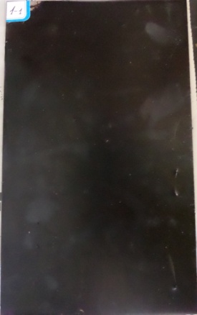
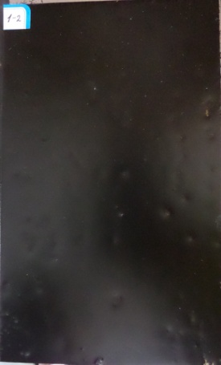
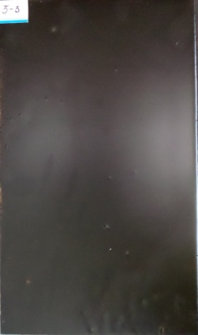
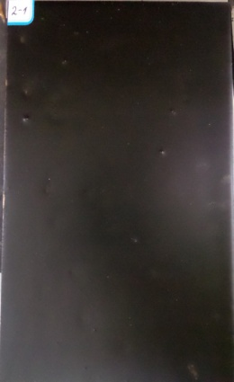

Рис. 3 – Внешний вид 0бразцов с термопластичными противообрастающими покрытиями

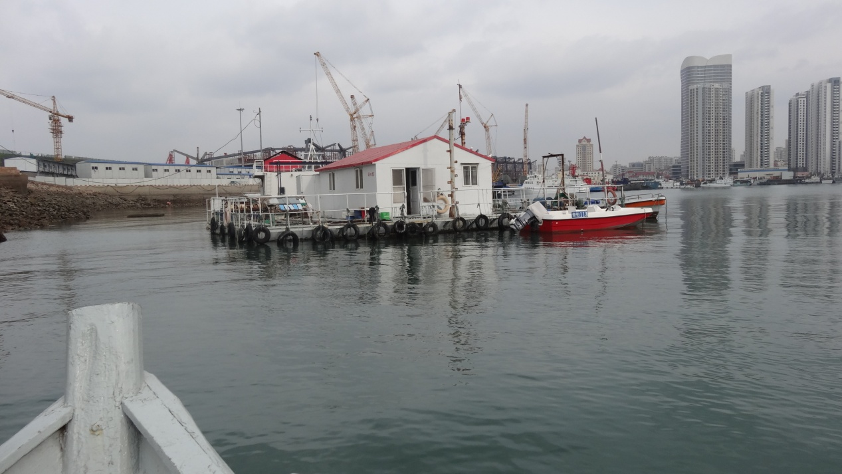
Полученные партии противообрастающих покрытий (таблица 2) были отправлены для дальнейших исследований в морской среде в
г. Циндао.

Рис. 4 – Испытательный полигон в Желтом море

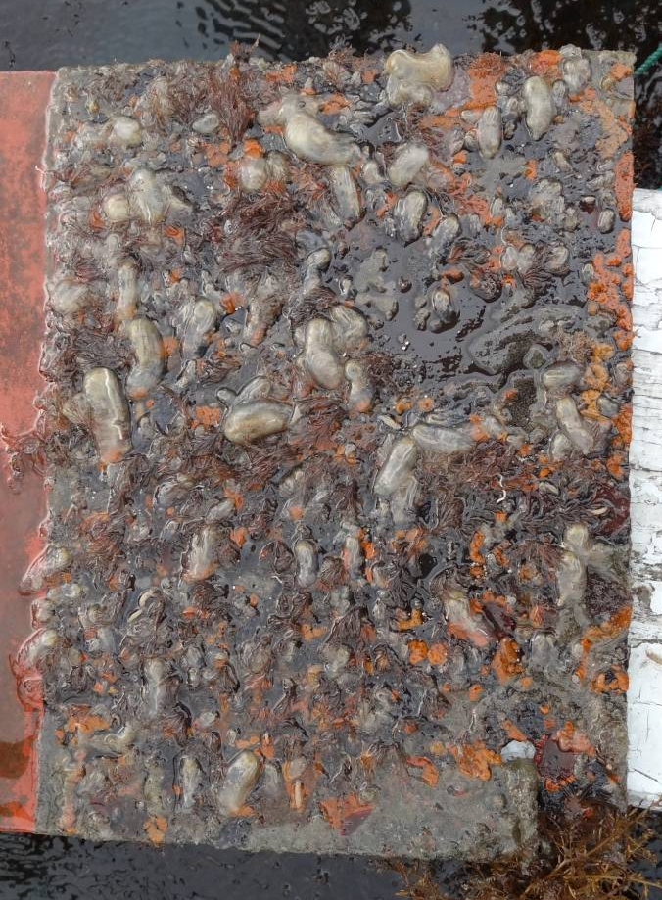
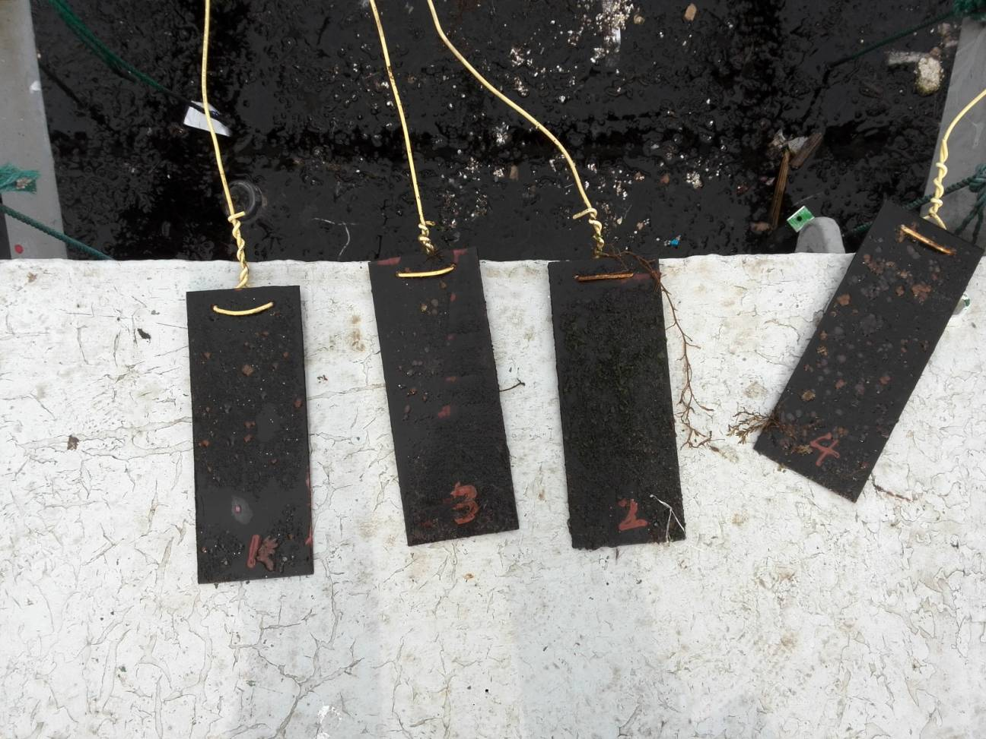

Рис. 4 – Контрольный и испытуемые образцы после 6-ти месячной выдержки
Сам по себе процесс использования мышьяковых биоцидных покрытий достаточно интересен и имеет шанс практической реализации. Но он получает гораздо большее значение как метод многотоннажного использования мышьяка накопленного в промышленных отходах многочисленных отвалов металлургических предприятий.
Надо отметить, что ранее с положительным эффектом был расширен ассортимент биоцидной составляющей покрытий за счет использования промпродуктов ряда промышленных производств (Новосибирского оловокомбината – НОК, Опытного пирометаллургического цеха Нежданинского рудника – НОПЦ и др.) [7–9].
Положительным примером в этом плане может послужить опыт докладчиков в разработке и реализации процессов извлечения мышьяка из шламовых отходов комбината «Тувакобальт»

Литература
1. Янов Н.А. Защита подводной части судов мастичной краской
ЯН-7А. – Владивосток: Приморское книжное издательство, 1962. – 52 с.
2. Судовые покрытия: Справочник/ С.А. Дринберг, Э.Э. Калаус, Н.И. Левит, Ю.П. Рожков, А.М. Фрост. – Л.: Судостроение, 1982. – 208 с.
3. Карпов В.А., Ковальчук Ю.Л., Полтаруха О.П., Ильин И.Н. Комплексный подход к защите от морского обрастания и коррозии. – М.: Т-во научных изданий КМК, 2007. – 156 с.
4. Карпов В.А. Биокоррозия в морской среде и основы применения защитных покрытий. – Автореферат докт. дис. – Москва, 2012. – 47 с.
5. Шкабара Н. А. Эколого-технологическое изучение покрытия барьерного типа для защиты от коррозии и морского обрастания нефтегазопроводов, плавучих средств и портовых сооружений (на примере геленджикской бухты) автореферат диссертации на соискание ученой степени кандидата технических наук Краснодар, 2015. – 47 с.
6. Гуревич Е.С., Искра Е.В., Куцевалова Е.П. Защита морских судов от обрастания. Л.: Судостроение, 1978, 200 с.
7. Копылов Н.И., Каминский Ю.Д., Литвинов В. П., Долгополов Н. В. К вопросу использования As-отходов цветной металлургии // Химическая технология. 2001. № 3 – C. 22–29.
8. Копылов Н.И., Литвинов В.П., Каминский Ю.Д., Каплин Ю.М. К вопросу решения проблемы мышьяковых отвалов, металлургии цветных металлов и золота // Химическая технология. 2005. № 8 – Стр. 22-28.
9. Копылов Н.И., Каплин Ю.М., Литвинов В.П., Каминский Ю.Д. Поведение мышьяка в морской воде в зависимости от природы инертного носителя // Химическая технология. 2006. № 1 – С. 26–31.
10. Патент РФ № 2433154. Биоцид для противообрастающего покрытия. / Н.И. Копылов, Ю.Д. Каминский, Н.З. Ляхов.
11. Технологический регламент на строительство установки по производству мышьяковых необрастающих красок. – Новосибирск, 1993. – 21 с.

